Согласно Постановления Администрации города Глазова от 27.07.2022 № 18/17 «О поддержке инициативных проектов для реализации в 2022 году на территории города Глазова» реализовано 3 инициативных проекта.
Наименование проекта | Кассовый расход денежных средств  на реализацию инициативного проекта, руб.
Наименование проекта | в том числе
Наименование проекта | Всего | за счет бюджета города Глазова | за счет инициативных платежей жителей | за счет инициативных платежей юрид. лиц, ИП
1. Устройство площадки для выгула собак в парке им.Горького | 1 104 900,43 | 783 783,22 | 114 300,84 | 206 816,37
2. Обустройство сквера на ул.Тихая | 1 633 683,67 | 1 309 077,25 | 162 303,21 | 162 303,21
3. Установка мемориала жителям Сыги – участникам Великой Отечественной войны, труженикам тыла, детям войны | 652 050,56 | 554 747,67 | 67 452,67 | 29 850,22
ИТОГО: | 3 390 634,66 | 2 647 608,14 | 344 056,72 | 398 969,80

1. Устройство площадки для выгула собак в парке им.Горького
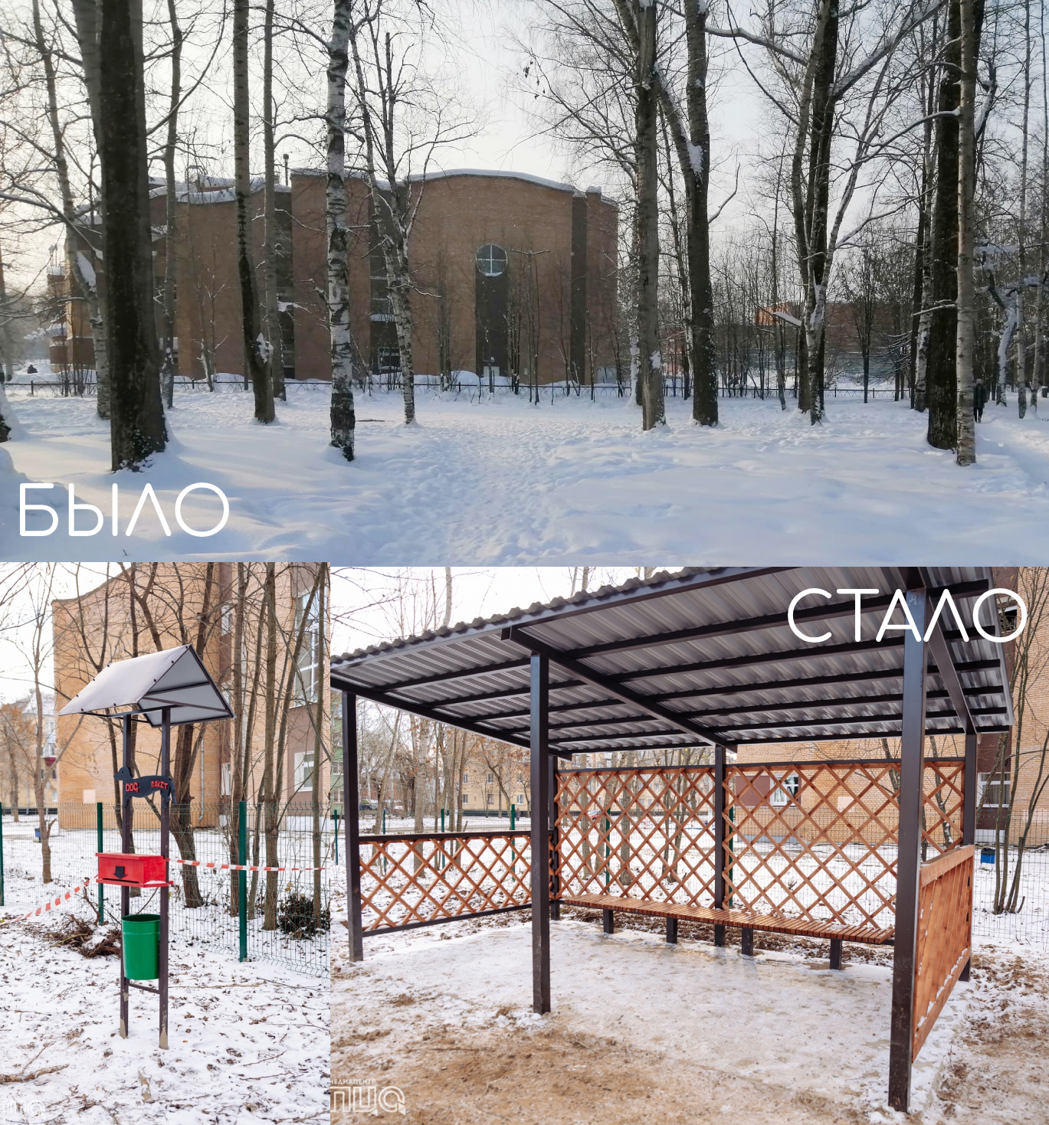
2. Обустройство сквера на ул.Тихая
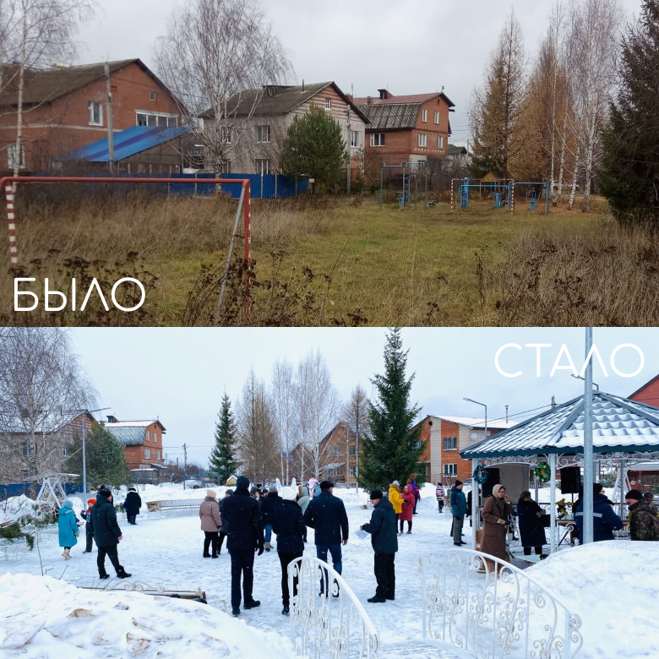

3. Установка мемориала жителям Сыги – участникам Великой Отечественной войны, труженикам тыла, детям войны
